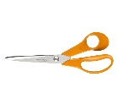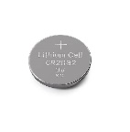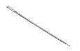**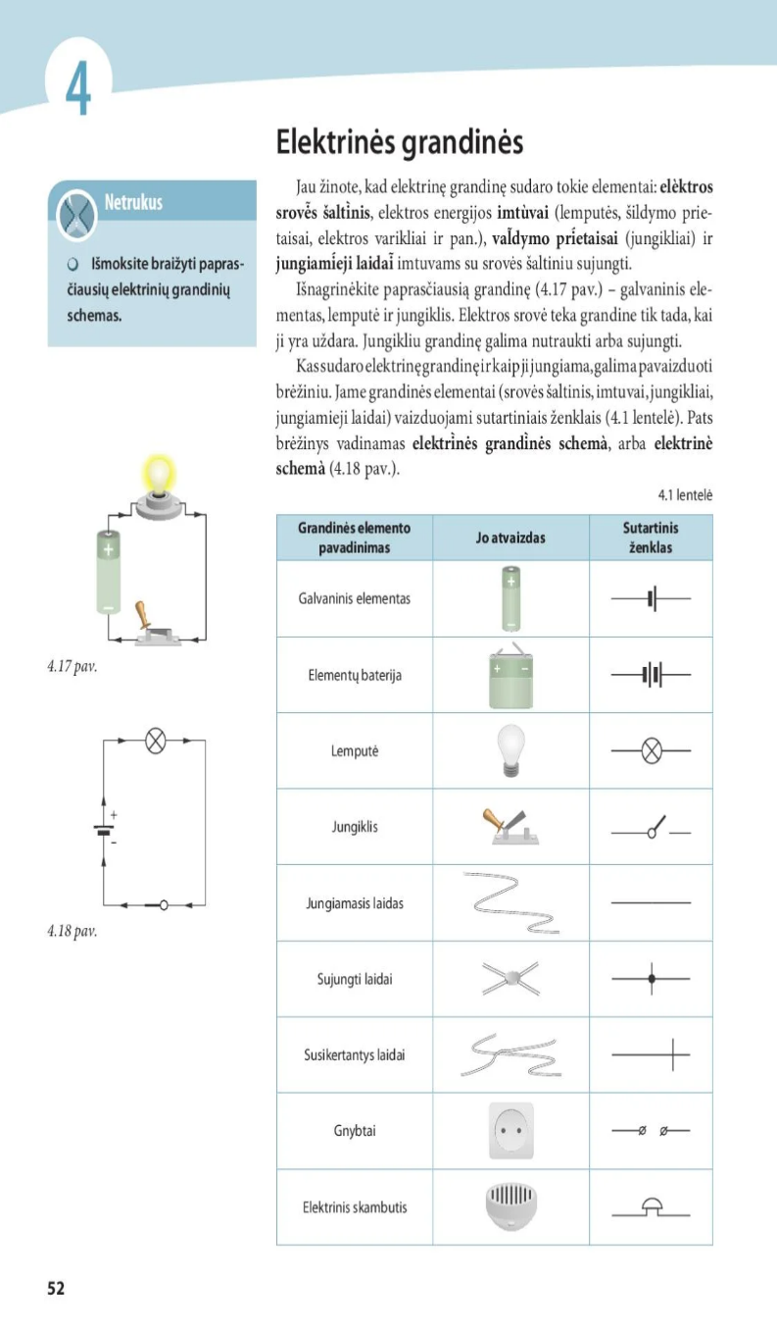ŠVIEČIANČIOS DEKORACIJOS DIZAINAS**

**Nupiešk ar įklijuok savo pagamintos dekoracijos nuotrauką**

**Nubraižyk, elektros grandinės schemą savo dekoracijai. Naudok simbolius.**

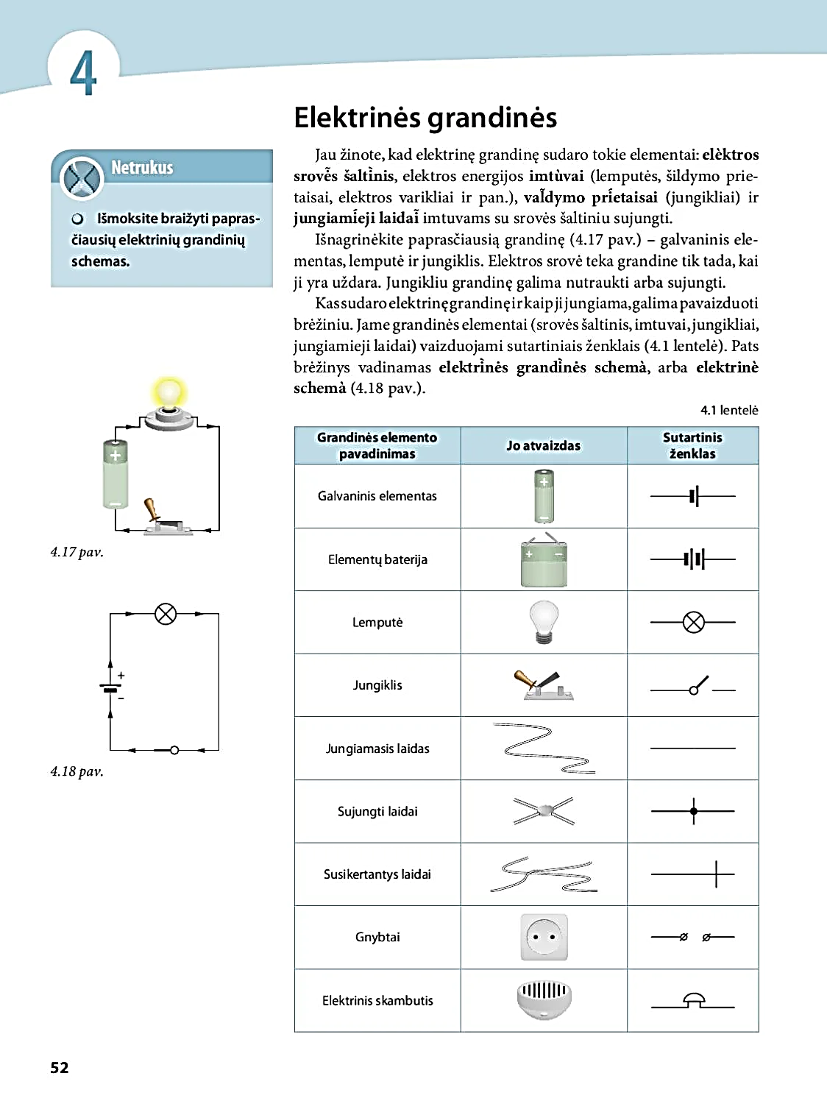



**Įsivertink savo dekoraciją.** Ar ji atrodo taip, kaip suplanavai? Kaip sekėsi įsiūti elektros grandinę? Kas pavyko, o ką reikėjo pakeisti? Kas buvo lengva, o kur reikėjo pagalbos? Ką pakeistum, o kuo labiausiai didžiuojiesi? __________________________________________________________________________­­______________________________________________________________________________________________________________________________________________________________________________________________________________________________

**Nupiešk, kaip atrodys tavo dekoracija**

**Surašyk reikalingų medžiagų ir priemonių sąrašą**

**_______________________________________________________________________________________________________________________________________________________________________________________________________________________________________**